МИНИСТЕРСТВО ОБРАЗОВАНИЯ И МОЛОДЁЖНОЙ ПОЛИТИКИ СТАВРОПОЛЬСКОГО КРАЯ
государственное бюджетное профессиональное образовательное учреждение
«Ставропольский строительный техникум»

Комиссия естественно - математических дисциплин

МЕТОДИЧЕСКАЯ РАЗРАБОТКА
ОТКРЫТОГО ВНЕАУДИТОРНОГО МЕРОПРИЯТИЯ
«КВЕСТ ЗНАНИЙ»

для студентов 1 курса очной формы обучения
всех специальностей

Ставрополь, 2016

Разработчики:
Побережная Е. Г., преподаватель комиссии естественно-математических дисциплин
Рыбальченко М. С., преподаватель комиссии
естественно-математических дисциплин

Пояснительная записка

Приведи в своем сознании все по существу взаимосвязанные между собой предметы в ту именно связь, в которой они находятся в природе.
И. Г. Песталоцци

В предлагаемой методической разработке демонстрируется методика проведения внеаудиторного мероприятия по дисциплинам естественно-научного цикла в форме интерактивной командной игры квест.
Игра «Квест знаний» включает задания по таким дисциплинам, как физика, химия, математика, биология, информатика. Выбранные дисциплины являются актуальными в связи с тем, что знания о природе составляют естественнонаучный фундамент мировоззрения современного человека.
Формирование целостности сознания, единой системы знаний о природе невозможно без активизации познавательной деятельности обучающихся, формирования и развития устойчивого интереса к изучаемому материалу.
Познавательный интерес порождает активность, а повышение активности укрепляет и углубляет познавательный интерес.
Одним из путей активизации познавательной деятельности обучающихся является внеаудиторная работа, основной целью которой является создание условий для развития творческого потенциала, самостоятельности обучающегося, его способности к познанию нового и решению нестандартных задач. Внеаудиторная работа по предмету – это продолжение учебно-воспитательного процесса, начатого на уроке.
В организации внеаудиторной деятельности обучающихся особую роль играют игровые технологии, технологии интерактивного обучения.
Одной из сравнительно новых интерактивных форм игровой деятельности, используемых в учебном процессе, является игра квест. Квест – это последовательность прохождения участниками этапов, состоящих из нескольких заданий, сопровождающихся подсказками.
Обращение к квестовой технологии было обусловлено следующими моментами:
- квест как универсальная игровая технология включает соревновательные механизмы, что создает дополнительную мотивацию для активизации познавательной деятельности обучающихся;
- квест дает возможность в качестве загадок включать деятельностные, практические задания, что дает возможность участникам применить теоретические знания по дисциплинам естественно-математического цикла на практике;
- квест благодаря системе подсказок позволяет участникам с разным уровнем подготовленности включиться в игру.
Предлагаемая форма проведения мероприятия способствует формированию коммуникативной компетенции обучающихся, раскрытию их внутреннего потенциала и интеллектуальных способностей, развитию критического мышления.
Данное мероприятие направлено на развитие общих компетенций обучающихся:
ОК 3. Принимать решения в стандартных и нестандартных ситуациях и нести за них ответственность;
ОК 4. Осуществлять поиск и использование информации, необходимой для эффективного выполнения профессиональных задач, профессионального и личностного развития;
ОК 5. Использовать информационно-коммуникационные технологии в профессиональной деятельности;
ОК 6. Работать в коллективе и в команде, эффективно общаться с коллегами, руководством, потребителями;
ОК 7. Брать на себя ответственность за работу членов команды (подчиненных), за результат выполнения заданий.
Для разработки мероприятия использовались информационно-коммуникативные и игровые технологии. Особую роль в подготовке данного мероприятия играет эффективная организация совместной деятельности преподавателей и обучающихся.
Организация и проведение мероприятия осуществлялось в несколько этапов.

1. Подготовительный этап:
- определение темы, целей, задачей и формы проведения мероприятия;
- формирование оргкомитета, распределение ролей и определение ответственных за организацию;
- подбор дидактического материала;
- составление вопросов и заданий для конкурсов;
- разработка сценария мероприятия;
- проведение инструктажа и консультирование участников;
- организация настройки оборудования;
- формирование из числа студентов-старшекурсников группы операторов для связи с участниками игры во время её проведения, проведение консультации о специфике мероприятия;
- подготовка грамот и дипломов для награждения победителей;
- размещение объявления о предстоящем мероприятии.

Подготовка обучающихся:
изучение рекомендованной литературы и примерных вопросов.

2. Основной этап:
проведение игры.

3. Заключительный этап:
- объявление результатов игры (награждение команды-победителя и поощрение участников, принимавших участие в мероприятии),
- подведение итогов,
- рефлексия (обмен мнениями участников мероприятия, оценка мероприятия обучающимися).

Методические рекомендации проведения внеаудиторного мероприятия
«КВЕСТ ЗНАНИЙ»

Игра «квест» – это последовательность этапов, состоящих из заданий,
сопровождающихся подсказками. Задание считается выполненным, если участники игры в результате его решения получили ключ-пароль и достигли финала.
Участниками игры «Квест Знаний» являются обучающиеся 1-го курса всех специальностей. Сбор участников, формирование команд и инструктаж проведения квест-игры проходит в конференц-зале.
В игре принимают участие 5 команд по пять человек в каждой. Состав команд заранее неизвестен и осуществляется по принципу жребия. Перед началом игры каждый участник получает закрытый конверт с лентой определенного цвета. На этапе формирования команд обладатели лент одинакового цвета объединяются в одну команду. С целью быстрого сплочения команд участникам предлагается в течение пяти минут выбрать капитана, придумать название команды и приготовить отличительные атрибуты из предложенных материалов.
Такой подход позволяет сразу выявить лидера команды, способствует развитию коммуникативных навыков обучающихся и навыков взаимодействия в команде.
Игра включает в себя движение по маршруту и выполнение заданий на следующих предметных станциях: «Физика», «Математика», «Информатика», «Химия», «Биология», «Сокровищница знаний» – читальный зал.
Особенности проведения Игры «Квест Знаний» заключаются в том, что маршрут командам заранее неизвестен. Переход к следующей станции осуществляется только после получения участниками от операторов «ССТ-связи» подсказки-ребуса. Поэтому важнейшим моментом при подготовке к игре является отлаженная система обратной связи с операторами и тщательно продуманная организаторами система маршрутов. Во избежание столкновения команд на одной станции каждый преподаватель должен иметь карту-маршрут и строго выполнять данную последовательность.
Правильно выполнив задания на всех станциях, участники получают буквы ключевого слова, и, отгадав его, находят финальную станцию «Сокровищницу Знаний». Победителем считается команда, успешно прошедшая испытания в сокровищнице, и первой вернувшаяся в конференц-зал.
Тщательно продуманный сценарий, подбор интересных заданий практической направленности, слаженная работа организаторов мероприятия, преподавателей–единомышленников и операторов–старшекурсников позволяет избежать недоразумений и спорных ситуаций в ходе игры, и даёт возможность первокурсникам раскрыть свои способности и творческий потенциал.

План проведения внеаудиторного мероприятия
«КВЕСТ ЗНАНИЙ»

Место проведения: конференц-зал ГБПОУ ССТ, аудитории № 206, 301, 314, 408, 411, 404, читальный зал.
Время проведения: 90 минут.
Форма проведения: интерактивная игра-соревнование по дисциплинам естественно-математического цикла.
Цели мероприятия:
Методическая: демонстрация методики применения игровых технологий во внеурочной деятельности на примере проведения внеаудиторного мероприятия – интерактивной командной игры «Квест»;
образовательные:
- расширение и закрепление знаний обучающихся по дисциплинам естественно-математического цикла;
- совершенствование умений применять полученные знания на практике;
- внедрение интерактивных игровых технологий в образовательный процесс;
развивающие:
- повышение интереса к дисциплинам естественно-математического цикла;
- развитие умений поиска необходимой информации, способности грамотно формулировать свои мысли, идеи;
- развитие логического мышления, умения быстро принимать решения и аргументировать свой выбор;
- развитие навыков работы в команде;
- развитие коммуникативной компетенции обучающихся;
воспитательные:
- формирование интереса к решению нестандартных задач и умения применять полученные знания на практике;
- воспитание активной, инициативной личности,
- формирование чувства ответственности за членов своей команды.

Дисциплины-участницы: математика, информатика, физика, химия, биология, литература.

Методы и приемы: частично-поисковый, исследовательский метод, проблемный метод, активный и интерактивный методы.

Образовательные технологии: информационно-коммуникационные, игровые технологии, педагогика сотрудничества.
Участники мероприятия:

- Организаторы: преподаватель химии Побережная Е.Г., преподаватель
математики Рыбальченко М.С.

- Помощники организаторов:
преподаватели: Москаленко Т.А., Пономарева И.Н., Шарипкова Е.В., Воробьева Л.В., Булавин Э. В. – судьи на станциях; Труфанова И. К. – администратор первого этажа; Духнов В.В. – ответственный за информационное обеспечение;

обучающиеся: студенты 1-го курса группы АРХ-151 Самылина Я., Скоморохова А., Попова В. – координаторы в зале;
студенты 3-го курса группы С-132 Веденикова А., Катрич А., Трукша А., Таов Р., Шеметов М. – операторы «ССТ-связи»; Валюженич М., Капалина Ю. – помощники для инсценировки генетической задачи.

- Обучающиеся: студенты групп 1-го курса (по два представителя от каждой группы) – участники сборных команд.

Обеспечение внеаудиторного мероприятия:
- микрофоны,
- мобильные телефоны,
- коробка с жетонами для участников,
- бумага, ручки, карандаши для участников,
- раздаточный материал для команд (задания с ребусами),
- коробка с призами,
- дипломы, грамоты.

Информационные источники:
Дополнительные источники:
1. Ф. Ф. Нагибин, Е. С. Канин «Математическая шкатулка», - пособие для учащихся М: Просвещение, 2004.
2. Тренажер по общей биологии для учащихся 10-11 классов и поступающих в вузы: тренировочные задачи/ сост. М. В. Высоцкая. – Волгоград: Учитель, 2006.-148с.

Интернет – ресурсы:
- www.booksgid.com (ВоокsGid. Электронная библиотека).
- http://fevt.ru/load/prezentacii_powerpoint/92-4-2
- http://www.klassnye-chasy.ru/
- http://metodist.lbz.ru/authors/informatika/3/files/Book_ZZ_Inf.pdf
- http://vremyazabav.ru/zanimatelno/rebusi.html

Ход мероприятия

1. Организационная часть
За 10-15 минут до начала проведения внеклассного мероприятия администраторы встречают гостей и участников, помогают занять свои места. Участники при входе получают конверты, о назначении которых они узнают в начале игры.

2. Проведение игры

2.1. Организационный момент (приветствие, проверка готовности студентов и аудитории к мероприятию)

Ведущий: Здравствуйте, уважаемые участники и гости! Мы рады приветствовать вас! Сегодня в этом зале собрались те:
- кто может показать свои знания,
- кто хочет проверить, на что он способен,
- кто умеет работать в команде и доверяет ей!
Сегодня вас ждёт увлекательная игра «Квест знаний». А кто знает, что обозначает слово «квест»?

Ответы студентов

Ведущий:
- Английское слово Quest означает «приключение, поиск». Словом «квест» обычно называются компьютерные игры, состоящие из нескольких уровней, где игроку нужно проявить смекалку и преодолеть разного рода трудности, чтобы добраться до условного «сокровища».
Вы, дорогие наши участники, отправитесь сегодня на поиски сокровищницы, а приведут вас туда знания. Чтобы успешно выполнить задания, вам придётся решать задачи и расшифровывать послания, отгадывать ребусы и находить подсказки.
В игре будут соревноваться пять команд: А определить участников команд поможет жребий. У каждого из вас в руках конверты. Пришло время узнать, что в них. Вскройте конверты.

Участники достают из конвертов ленты разных цветов.

- Уважаемые участники! У вас в руках разноцветные ленты. Обладатели одинаковых лент, займите места за игровыми столами.

Каждый стол имеет атрибут – фигурку бегущего человечка красного, жёлтого, зелёного, белого и синего цветов. Участники занимают места за игровыми столами.

2.2. Формирование команд

Ведущий: Итак, у нас определились команды, однако не нашедшим свою команду остался один участник. И сейчас мы определим, в какую команду он отправится. Послушайте первое задание: каждой команде необходимо выбрать капитана, придумать название команды и приготовить отличительные атрибуты из ленточек. Время выполнения – 5 минут.
Та команда, которая справится с заданием быстрее всех, и получит этого ценного игрока.

Участники выбирают капитана, обсуждают название команды, готовят из ленточек отличительные атрибуты команд.

Ведущий: Итак, время вышло, проверим, готовы ли команды к игре?

Команде, справившейся первой с заданиями, достаётся дополнительный игрок. Преподаватель проводит перекличку команд, ребята называют свою команду, приветствуют соперников.

2.3. Ознакомление с правилами игры

Правила игры:
1. Каждая команда должна пройти испытания на пяти станциях: «Математика», «Физика», «Информатика», «Химия», «Биология», получить на каждой станции по одной букве ключевого слова и, отгадав ключевое слово, найти сокровищницу.
2. Успешно пройдя испытания в сокровищнице, вы должны вернуться в конференц-зал. Команда, пришедшая первой, становится победителем игры.
3. А теперь послушайте, как вы работаете на станциях:

- Маршрут движения заранее вам неизвестен. О том, какая станция будет следующей, команда узнает от своего оператора, получив сообщение по телефону. На ваших столах вы видите телефоны своих операторов.
- На каждой станции вы выполняете определённые задания в течение семи минут. Если задание выполнено правильно и в срок, команда получает от судьи кодовое слово, которое капитан немедленно отправляет оператору. От оператора вам приходит зашифрованное послание с указанием следующей станции. Кроме того, вы получаете одну из букв ключевого слова.
- В случае затруднений в решении заданий команда может воспользоваться одной подсказкой преподавателя, но получает две штрафные дополнительные минуты.
- Команда, не выполнившая задание за отведённое время, также получает от оператора послание с указанием следующей станции, но лишает себя буквы ключевого слова, которое может привести к победному финалу.

Уважаемые участники, во время проведения игры запрещается пропускать какую-либо станцию и передавать другим командам какие-либо сведения.
Итак, если все правила участникам понятны, то помощники сейчас раздадут командам задание, выполнив которое, вы узнаете, на какую первую станцию вам идти. Внимание, команды, время пошло!
И помните: сплочённость команды – залог вашего успеха.

Ведущий приглашает администрацию и гостей мероприятия посетить любую из станций и понаблюдать за ходом игры.

2.4. Выполнение заданий на станциях

1. Станция «Химия»

Задание 1.
Преподаватель: Уважаемые участники, в химической лаборатории вы будете выполнять химический эксперимент, но прежде необходимо получить допуск и расписаться в журнале по технике безопасности. Сейчас вас ждёт испытание «Химический лабиринт».

Студенты выполняют задание «Химический лабиринт» на знание правил техники безопасности при работе с химическими реактивами и лабораторным оборудованием (Приложение 2). Успешное прохождение «Лабиринта» завершается слайдом: «Молодец! Допуск получил».
Группа приступает к выполнению основного задания.
(Этап «Химический лабиринт» проходит каждая команда)

Задание 2.
Преподаватель: Перед вами репродукция знаменитой картины русского художника Карла Брюллова. Внимательно рассмотрите произведение (Приложение 3).
С помощью предложенных химических реактивов проиллюстрируйте природное явление, которое повергло изображённых на картине людей в такой ужас.

Ответ: Картина знаменитого русского художника Карла Брюллова называется «Последний день Помпеи» и повествует о трагедии жителей древнего итальянского города Помпеи, погребённого в 79 г. до н.э. под слоем вулканической лавы и пепла в результате извержения вулкана Везувий. Студентам необходимо продемонстрировать занимательный и красочный опыт «Вулкан», реактивом для которого является бихромат аммония.

Проведение опыта: Небольшое количество кристаллического бихромата аммония горкой помещают на металлический лист или асбестовый картон. К центру конуса подносят горящую спичку и поджигают вещество. Начинается бурная реакция – «извержение вулкана», в результате которой из «кратера» вырываются снопы ярких искр, а серовато-зелёный пепел разлетается в стороны.
(NH₄)₂Cr₂O₇ → N₂ + Cr₂O₃ + 4H₂O
Реакция протекает с выделением большого количества тепла, поэтому самопроизвольно протекает до тех пор, пока весь бихромат не разложится.

Подсказка (в случае затруднения с ответом читает преподаватель):
«Везувий зев открыл – дым хлынул клубом – пламя
широко развилось, как боевое знамя.
Земля волнуется – с шатнувшихся колонн
Кумиры падают! Народ, гонимый страхом,
Толпами, стар и млад, под воспаленным прахом,
Под каменным дождем бежит из града вон».
А.С. Пушкин

В случае досрочного прихода другой команды преподаватель предлагает ребятам подождать или самим поискать задание в аудитории.

Задания для следующей группы:

Задание 1. «Химический лабиринт»
Задание 2.
Жил да был один шпион
Звался он сульфат-ион.
Незаметный и невзрачный
И на вид совсем прозрачный.
Но нашёлся спецагент
Уникальный реагент.
Постарался славно он –
В осадок выпал вдруг шпион. (хлорид бария)

Команде необходимо найти реактивы и продемонстрировать опыт для обнаружения химического «шпиона».

Ответ: Для обнаружения сульфат-иона существует качественная реакция. Реактивом для распознавания является катион Ba²⁺. Необходимо проделать реакцию между веществом, в состав которого входит ион SO₄²⁻ (например, серная кислота или сульфат натрия) и растворимой солью бария (например, хлоридом бария) в результате чего выпадает белый осадок сульфата бария.
Nа₂SО₄ + BaCl₂ → 2NаCl + BaSО₄
Задание считается выполненным правильно, если участники нашли необходимые реактивы, при сливании двух растворов получили белый осадок и написали уравнение соответствующей реакции.

Успешно завершив задание, каждая команда получает от преподавателя кодовое слово для перехода на следующую станцию:
красная команда – гидроксид
желтая команда – реакция
зеленая команда – кислота
синяя команда – катион
белая команда – индикатор.

Получив в ответ от оператора ССТ-связи сообщение-ребус и разгадав его, команда отправляется на следующую станцию.

2. Станция «Биология»

Преподаватель: Вы находитесь в генетической лаборатории, представьте, что вы – сотрудники этой лаборатории. Вам предстоит оказать помощь пациентам в решении их проблем.

Задание: за консультацией обратилась супружеская пара. Жена имеет вторую группу крови, муж – третью, а ребёнок – первую. Муж утверждает, что так быть не может и сомневается в своём отцовстве. Пожалуйста, уважаемые студенты, развейте сомнения отца.
Задание обыгрывается в виде сценки.

Успешно завершив задание, каждая команда получает от преподавателя кодовое слово для перехода на следующую станцию:
красная команда – селекция
желтая команда – Дарвин
зеленая команда – клетка
синяя команда – генетика
белая команда – эволюция.

3. Станция «Физика»

Войдя в кабинет физики, команда должна найти текст с заданием (задание написано на обертке от конфеты). Студенты читают текст задания.

Задание 1: Представьте, что утром вы торопитесь в техникум, на столе стоит чашка горячего кофе, который вы должны выпить через пять минут.
Вопрос: Как лучше поступить, чтобы не обжечься?
- сразу добавить холодное молоко, и пусть кофе постоит так;
- добавить молоко в последний момент перед тем, как выпить кофе;
- разницы нет.
Студенты должны провести опыт для получения правильного ответа и
обоснованного вывода.

Выполнение опыта: Преподаватель ставит на стол чашки с горячим кофе и молоко. Один из участников команды сначала добавляет молоко в кофе и выпивает сразу, затем в другую чашку кофе добавляет молоко и выпивает через одну минуту.
Ответ: Чтобы не обжечься, молоко лучше налить в кофе как можно позже.

Объяснение: Серьёзная наука термодинамика гласит: теплообмен между телами идет тем интенсивнее, чем больше разница их температур (в данном случае имеются в виду кофе и окружающий воздух), поэтому, если молоко не добавлять сразу, кофе будет остывать быстрее.
Задание считается успешно выполненным, если, проведя эксперимент, студенты дали правильный обоснованный ответ.

Задание 2. Дополнительное задание «Соль и перец» (если на предыдущих станциях команды выполнили задание и пришли в кабинет физики одновременно): Преподаватель, просыпав немного соли на стол, добавляет к ней еще и молотого перца. Необходимо отделить перец от соли, не прикасаясь ни к тому, ни к другому.
Ответ. Нужно взять расческу и несколько раз энергично провести ею по волосам. После этого быстро поднести к насыпанному поверх соли перцу. Далее произойдет настоящее чудо: все песчинки отделятся от соли и пристанут к наэлектризованной расческе!

Подсказка (в случае затруднения с ответом): на соседнем столе лежит расческа.
Успешно завершив задание, каждая команда получает от преподавателя кодовое слово для перехода на следующую станцию:
красная команда – физика
жёлтая команда – энергия
зелёная команда – градус
синяя команда – колебание
белая команда – вакуум

4. Станция «Информатика»
- Упорядочить следующие числа по убыванию:
143₆, 50₉, 1222₃, 1011₄, 110011₂.
Решение. Переведем все числа в десятичную систему: 143₆=63₁₀; 50₉=45₁₀; 1222₃=53₁₀; 1011₄=69₁₀; 110011₂=51₁₀.
Ответ: 1011₄, 143₆, 1222₃, 110011₂, 50₉.

2) Решить задачу.
В комнате веселилось 142₅ мух. Петр Петрович открыл форточку и, размахивая полотенцем, выгнал из комнаты 22₅ мух. Но прежде чем он успел закрыть форточку, 21₃мух вернулись обратно. Сколько мух теперь веселится в комнате?
Ответ.
Переведем все в десятичную систему счисления и выполним вычисления в
соответствии с условием задачи: 47 – 12 + 7 = 42.

3) Какие числа записаны римскими цифрами:
  - MCMXCIX;
  - CMLXXXVIII;
  - MCXLVII;
  - CМLXXXVI;
  - MMCDLII.
Ответ: 1) 1999 2) 988; 3) 1147; 4) 986; 5) 2452.
Кодовые слова для команд:
красная команда – память
жёлтая команда – компьютер
зелёная команда – информатика
синяя команда – диск
белая команда – магистраль

5. Станция «Математика»

1. Расшифруйте запись:
О З О Р Н И К
З О Р Н И К
+ О Р Н И К
Р Н И К
Н И К
И К
К
5 5 5 3 3 2 1
Ответ. 4 7 4 8 2 5 3
7 4 8 2 5 3
+ 4 8 2 5 3
8 2 5 3
2 5 3
5 3
3
5 5 5 3 3 2 1

2. Решите задачу. На рисунке ромбы ABCD, ADEF AFKL равны, BAL=90°. Какой угол образуют стороны BC и LK?
В
А
L
F
D
С

E

K

Кодовые слова для команд:
команда красных – корень
команда жёлтых – синус
команда зеленых – угол
команда синих – теорема
команда белых – катет

- Станция «Сокровищница знаний»

Преподаватель литературы: Уважаемые участники, Вы успешно прошли все испытания, и вот Вы – в «Сокровищнице знаний». Как вы думаете, о каких сокровищах идёт речь? Конечно же, вы догадались по кодовому слову, что сокровища, которые здесь хранятся, – это книги.
Вы прошли почти весь путь, осталось только вернуться в зал, откуда вы начинали свое путешествие по миру знаний. Для этого необходимо выполнить заключительное задание.
В этом стихотворении Маргариты Алигер говорится о трех естественных науках. Впишите названия этих наук вместо пропусков.

«О, . . . . . . , – наука из наук!
Все впереди!
Как мало за плечами!
Пусть . . . . . нам будет вместо рук,
Пусть станет . . . . . . . . . . очами.
Не разлучайте этих трех сестер
Познания всего в подлунном мире,
Тогда лишь будет ум и глаз остер
И знание человеческое шире».
(М. Алигер)

(Правильный ответ – физика, химия, математика)
В случае одновременного выполнения задания двумя группами им предлагается дополнительный вопрос:
На каких зданиях в Древней Греции были надписи: «Здесь живут мертвые и говорят немые»? (ответ: библиотеки)
После выполнения этого задания команда-лидер направляется в конференц-зал, но обнаруживает, что он закрыт. Участники должны догадаться, что ключ следует взять на вахте у «хранительницы ключей» (вахтера). Однако «хранительница» не выдаст ключ, если студенты обратятся, не называя ее имени и отчества. Подсказка на экране в холле поможет в этом. Команде требуется быстро сообразить, кто именно поможет им узнать имя и отчество вахтера.
После того, как команда получит ключ от зала, студенты открывают его. В зале победителей встречают ведущий и гости мероприятия.
Все последующие команды после читального зала без препятствий проходят в конференц-зал.

3. Подведение итогов, рефлексия

Пока участники команды-победителя ждут возвращения других команд, ведущий предлагает поделиться впечатлениями об игре, берёт краткое интервью у каждого участника. Кроме того, на столах лежат листы бумаги и фломастеры, и каждый может выразить своё отношение к игре с помощью рисунка, изображая наиболее яркие, запомнившиеся моменты.
В конференц-зале собираются все участники и помощники организаторов. После возвращения в зал последней команды ведущий подводит итоги.
Команда – победитель награждается призами.

Ведущий: Предлагаю выразить своё отношение к игре аплодисментами. Кому очень понравилась наша игра – аплодируйте над головой, кому не очень – перед собой, а кому не понравилось – можете не аплодировать.

Критерии оценивания участников и команд

Для оценивания активности команд воспользуемся следующей системой.
Если, например, в группе оба участника из команды-победителя, то находим средний балл активности учебной группы (4+4) /2=4; если один участник из команды, занявшей 2 место, а другой – из пришедшей пятой, то средний балл равен (3+1) /2=2 и т. д. Если средний балл – дробное число, то он округляется в большую сторону.

Команды (для игры) | Участники (для фестиваля) | Группы (для фестиваля)
1 место - 5 баллов | Команды, занявшей 1 место – 4 балла | Средний балл
2 место – 4 балла | 2 место – 3 балла | Средний балл
3 место – 3 балла | 3 место – 2 балла | Средний балл
4 место – 2 балла | 4 место– 1 балл | Средний балл
5 место – 1 балл | 5 место– 1 балл | Средний балл

Приложение 1

График маршрутов команд участников игры «Квест знаний»
Команда  «красных» | Математика  411 | Биология  301 | Физика  408 | Химия  206 | Информатика  314 | Сокровищница  библиотека
Команда  «желтых» | Информатика  314 | Математика  411 | Биология  301 | Физика  408 | Химия  206 | Сокровищница  библиотека
Команда  «зеленых» | Химия  206 | Информатика  314 | Математика  411 | Биология  301 | Физика  408 | Сокровищница  библиотека
Команда  «синих» | Физика  408 | Химия  206 | Информатика  314 | Математика  411 | Биология  301 | Сокровищница  библиотека
Команда  «белых» | Биология  301 | Физика  408 | Химия  206 | Информатика  314 | Математика  411 | Сокровищница  библиотека

График маршрутов команд и кодовых слов на станциях игры «Квест Знаний»
Команда  «красных» | Математика  411  корень | Биология  301  селекция | Физика  408  физика | Химия  206  гидроксид | Информатика  314  память | Сокровищница  библиотека
Команда  «желтых» | Информатика  314  компьютер | Математика  411  синус | Биология  301  Дарвин | Физика  408  энергия | Химия  206  реакция | Сокровищница  библиотека
Команда  «зеленых» | Химия  206  кислота | Информатика  314  информатика | Математика  411  угол | Биология  301  клетка | Физика  408  градус | Сокровищница  библиотека
Команда  «синих» | Физика  408  колебание | Химия  206  катион | Информатика  314  диск | Математика  411  теорема | Биология  301  генетика | Сокровищница  библиотека
Команда  «белых» | Биология  301  эволюция | Физика  408  вакуум | Химия  206  индикатор | Информатика  314  магистраль | Математика  411  катет | Сокровищница  библиотека

Приложение 2
Задания для участников игры на станциях

Станция «Химия»

Вопросы и ответы к заданию «Химический лабиринт»:
1. Соблюдение правил техники безопасности обязательно для всех (да).
2. Запрещается приём пищи в кабинете химии (да).
3. При получении травм и плохом самочувствии идти домой (да).
4. При наливании жидкостей из склянки этикетка должна быть сверху (в ладонь) (да).
5. При разливании или рассыпании веществ сообщать преподавателю (да).
6. Разрешается загромождать проходы сумками и портфелями (нет).
7. Разрешается проводить любые опыты (да).
8. О неполадках в работе оборудования сообщить соседу (нет).
9. При определении запаха не наклоняться над пробиркой, а движением руки направлять воздух к носу (да).
10. Растворы, полученные в результате опытов, слить в канализацию (нет).
11. Насыпать или наливать вещества только над ящиком (да).
12. При возникновении аварийных ситуаций выполнять указания преподавателя (да).
13. Запрещается выносить и вносить в кабинет любые вещества без разрешения преподавателя (да).
14. Для ускорения растворения твердых веществ в пробирке надо закрыть пробирку пальцем и встряхнуть (нет).
15. Зажигать спиртовку только спичками (да).
16. При попадании щёлочи на кожу промыть сильной струёй воды и нейтрализовать 2% раствором уксусной кислоты (да).
17. Твёрдые сыпучие реактивы брать из склянок руками (нет).
18. При растворении вливать воду в кислоту (нет).
19. При нагревании сначала слегка нагреть всю пробирку, затем вести дальнейшее нагревание (да).
20. При нагревании пробирка заполняется на 1\3, отверстие направляется в сторону (да).
21. Для работы брать указанное количество вещества (да).
22. Излишки веществ необходимо высыпать или вылить обратно в склянку (нет).
23. Разрешается оставлять без присмотра нагревательные приборы (нет).
25. При попадании кислоты промыть руки сильной струёй воды и обработать раствором гидрокарбоната (да).

Приложение 3

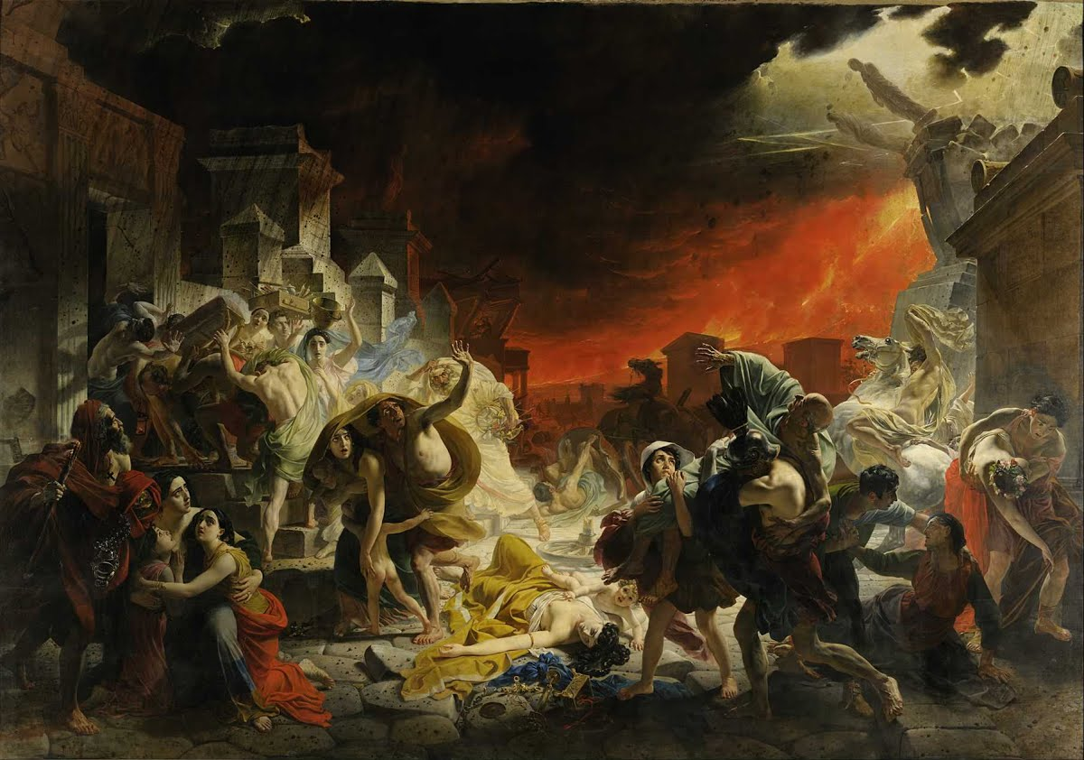

К. Брюллов «Последний день Помпеи»

Приложение 4
Ребусы для станции «Математика»
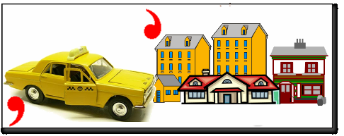
Аксиома

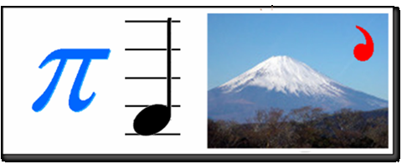
Пифагор
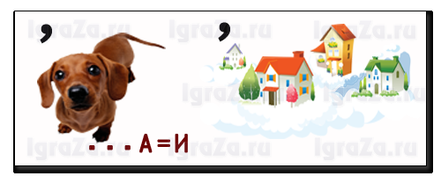
Аксиома
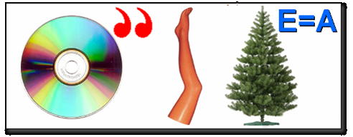

Диагональ

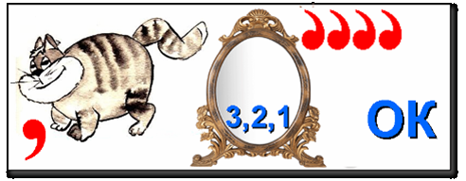
Отрезок

Ребусы для станции «Химия»

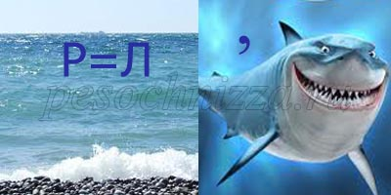
Молекула

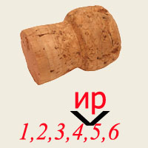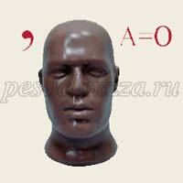
Пробирка Олово

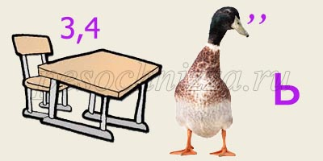
Ртуть

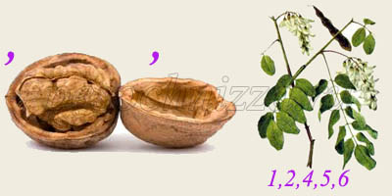
Реакция

Ребусы для станции «Физика»

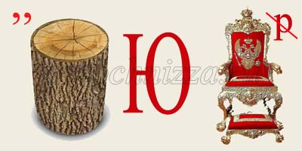
Ньютон

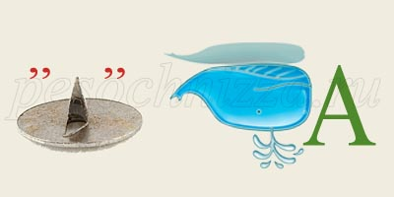
Оптика

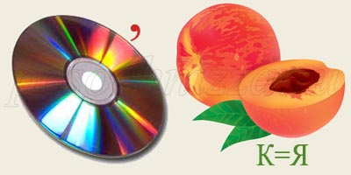

Дисперсия

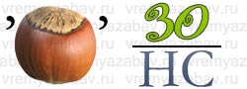
Резонанс

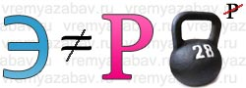
Энергия

Ребусы для станции «Биология»

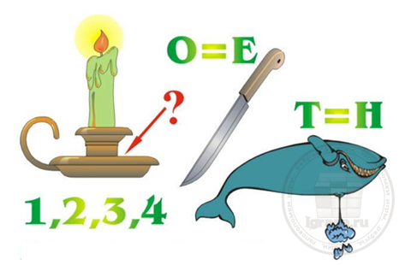
Подснежник

Организм

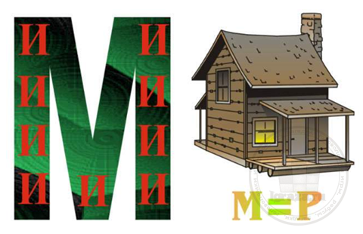
Помидор

Лишайник

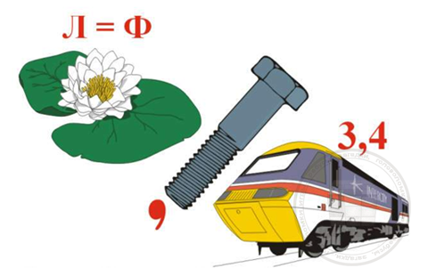

Фотосинтез

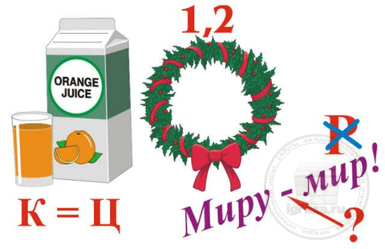

Соцветие

Ребусы для станции «Информатика»

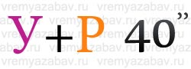

Курсор

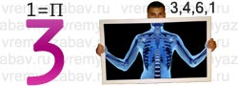
Принтер

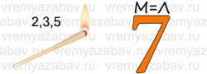
Пиксель

Модем

Сервер

